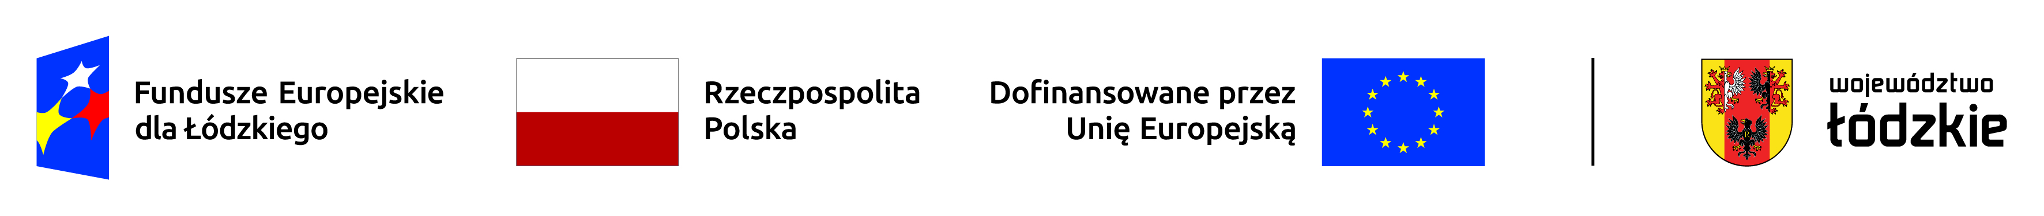

Projekt współfinansowany ze środków Europejskiego Funduszu Społecznego Plus w ramach programu regionalnego Fundusze Europejskie dla Łódzkiego 2021-2027

**EiSS.272.1.2024**

Załącznik nr 1

Łódź, dnia .......................

**FORMULARZ OFERTY**

**na „Pełnienie funkcji koordynatora projektu współfinansowanego ze środków Europejskiego Funduszu Społecznego Plus w ramach Programu Regionalnego Fundusze Europejskie dla Łódzkiego 2021-2027, pod nazwą: „Edukacja na 5+””.**

**Nazwa i adres Zamawiającego**

Powiat Łódzki Wschodni z siedzibą w Łodzi ul. H. Sienkiewicza 3, 90-113 Łódź

1. **Nazwa i adres Wykonawcy**

Zarejestrowana nazwa *(firma)* Wykonawcy ……………………………………………………

Zarejestrowany adres (siedziba) Wykonawcy:

ul. ……………………………………………………………………………………………………..

kod ____-________ Miejscowość …………………………………………………………………...

Powiat ………………………… Województwo ………………………………………………..…

Telefon: ………………………. Fax.: ………………………………………………………………

NIP ………………………………. Regon ………………………………………….

Zarejestrowana w Sądzie Rejonowym w ………......, ……........ Wydział Gospodarczy Krajowego Rejestru Sądowego pod nr KRS ………… *(jeśli dotyczy)*

Fax.:………………………………, e-mail ……………………@ …………………………………..

nr rachunku bankowego: …………………………………..…………………………………..

Osoba do kontaktów :

Imię………….............……Nazwisko…………............…Telefon…………........………email…………

1. **Oferta**
2. Oferuję wykonanie przedmiotu zamówienia zgodnie ze szczegółowym opisem przedmiotu zamówienia wymaganym przez Zamawiającego i na zasadach wynikających z zapytania ofertowego za:
3. cenę netto: ………...……… zł, (słownie:…………………………………………………………………….);
4. podatek VAT: ………………zł, (słownie:…………………………………………………………………….);
5. cenę brutto: ………...……… zł, (słownie:……………………………………………………………………).

Wskazane ceny jednostkowe w formularzu cenowym są kompletne, jednoznaczne   
i ostateczne.

1. Akceptuję - akceptujemy* warunki płatności w terminie do 14 dni od dnia otrzymania faktury przez Zamawiającego.
2. Oświadczam(y), że:
3. po zapoznaniu się z opisem przedmiotu zamówienia nie wnosimy do niego zastrzeżeń;
4. w razie wybrania naszej oferty zobowiązujemy się do realizacji zamówienia na warunkach określonych w formularzu oferty oraz zaproszeniu do składania ofert.
5. Okres związania ofertą: 30 dni.
6. Załącznikami do niniejszego formularza stanowiącymi integralną część oferty są:

1) ……………………………………………………………………………………………….,

2) ……………………………………………………………………………………………….,

............................................................. .................................................................

*(pieczęć Wykonawcy) (podpis osoby uprawnionej do złożenia oferty)*

*niepotrzebne skreślić

(podpis)